Санкт-Петербургское государственное бюджетное

профессиональное образовательное учреждение

«Ижорский колледж»

КУРСОВАЯ РАБОТА

ТЕМА: «Приложение для расслабления»

по ПМ.01 МДК.01.03 Разработка мобильных приложений

Выполнил

обучающийся группы 331с

Говорушко Е.В.

Проверил

преподаватель спец. дисциплин

специальности 09.02.07

Информационные системы и программирование

Венедиктов Д.В.

Санкт-Петербург, 2025

ЗАДАНИЕ ДЛЯ ВЫПОЛНЕНИЯ КУРСОВОЙ РАБОТЫ

Цель данной курсовой работы заключается в разработке мобильного приложения, отвечающего современным требованиям пользователей и особенностям платформы. На первом этапе необходимо провести исследование целевой аудитории и определить её потребности, что послужит основой для дальнейшей разработки.

Важным аспектом является создание прототипа приложения, в котором будут учтены все основные функции и пользовательский интерфейс. Рекомендуется использовать методологии Agile или Scrum для гибкой разработки, что позволит вовремя вносить изменения по мере необходимости.

При реализации приложения следует учитывать принципы юзабилити и дизайна, чтобы обеспечить максимальный комфорт и удовлетворение пользователей. Неотъемлемой частью работы станет тестирование: как функциональное, так и пользовательское, что позволит выявить и исправить возможные ошибки.

Завершением курсовой работы станет представление итогового проекта, включающего в себя документацию и описание процесса разработки. Ожидается, что разработанное приложение будет иметь потенциал для дальнейшего улучшения и внедрения в реальную среду.

ПЛАН-ГРАФИК ВЫПОЛНЕНИЯ КУРСОВОЙ РАБОТЫ

|  |  |  |
| --- | --- | --- |
| Дата | Содержание работ | Отметка о выполнении |
| 09.09 | Выбор темы курсовой работы |  |
| 16.09 | Знакомство с методическими рекомендациями по выполнению курсовой работы |  |
| 23.09 | Составление развёрнутого плана выполнения курсовой работы |  |
| 07.10 | Работа с нормативно-правовыми документами, учебной литературой |  |
| 21.10 | Анализ предметной области. Постановка задачи |  |
| 28.10 | Составление введения к курсовой работе в соответствии с методическими рекомендациями |  |
| 04.11 | Описание предметной области и функции решаемых задач |  |
| 11.11 | Выбор средств для выполнения курсовой работы. Выбор среды разработки |  |
| 25.11 | Разработка интерфейса (frontend-разработка) |  |
| 13.01 | Разработка логики работы приложения (backend-разработка) |  |
| 17.02 | Разработка подключаемой базы данных (backend -разработка) |  |
| 24.03 | Составление заключения к курсовой работе |  |
| 31.03 | Составление списка источников информации, используемых при выполнении курсовой работы |  |
| 07.04 | Подготовка курсовой работы к защите |  |

СОДЕРЖАНИЕ

ЗАДАНИЕ ДЛЯ ВЫПОЛНЕНИЯ КУРСОВОЙ РАБОТЫ 1

ПЛАН-ГРАФИК ВЫПОЛНЕНИЯ КУРСОВОЙ РАБОТЫ 2

СОДЕРЖАНИЕ 3

ВВЕДЕНИЕ 3

ГЛАВА 1 ФУНКЦИОНАЛЬНЫЕ ВОЗМОЖНОСТИ РАЗРАБАТЫВАЕМОГО МОБИЛЬНОГО ПРИЛОЖЕНИЯ 4

1.1 Анализ предметной области 4

1.1.1 Исследование рынка существующих мобильных приложений похожей тематики 5

1.1.2 Выявление требований к разрабатываемому мобильному приложению 5

1.1.3 Анализ технологий для разработки мобильного приложения 5

1.2 Постановка задачи курсовой работы 6

1.2.1 Цели курсовой работы 6

1.2.2 Задачи курсовой работы 6

1.2.3 Оценка рисков разработки мобильного приложения 6

1.2.4 Техническое задание на разработку мобильного приложения 6

1.3 Описание предметной области и функции решаемых задач 8

1.4 Выбор программных средств для разработки мобильного приложения 8

1.5 Выбор среды для разработки мобильного приложения 9

ГЛАВА 2 РЕАЛИЗАЦИЯ РАЗРАБАТЫВАЕМОГО МОБИЛЬНОГО ПРИЛОЖЕНИЯ 9

2.1 Разработка интерфейса мобильного приложения (frontend-разработка) 10

2.2 Разработка логики работы мобильного приложения (backend-разработка) 12

2.3 Разработка подключаемой базы данных (backend-разработка) 13

ЗАКЛЮЧЕНИЕ 14

СПИСОК ИСПОЛЬЗОВАННЫХ ИСТОЧНИКОВ 15

ПРИЛОЖЕНИЯ 17

ВВЕДЕНИЕ

В последние десятилетия мобильные технологии стали неотъемлемой частью нашей повседневной жизни. Смартфоны и планшеты являются основными инструментами для получения информации, общения и развлечения. В связи с этим, разработка мобильных приложений приобретает всё большее значение, как для бизнеса, так и для пользователей.

Мобильные приложения позволяют организациям улучшать взаимодействие с клиентами, оптимизировать процессы и повышать уровень сервиса. Пользователи, в свою очередь, ценят удобство, доступность и функциональность мобильных решений. Стремительное развитие технологий, таких как 5G, искусственный интеллект и облачные вычисления, открывает новые горизонты для создания инновационных приложений.

Цель данной курсовой работы – исследовать ключевые аспекты процесса разработки мобильных приложений, включая выбор платформы, языков программирования, а также принципов проектирования и тестирования. Также будет рассмотрен анализ существующих приложений и выделены основные тенденции, формирующие рынок мобильного ПО.

Актуальность выбранной темы обусловлена стремительным развитием мобильных технологий, а также растущей конкуренцией на рынке приложений. Успешная реализация мобильного приложения требует не только технических знаний, но и умения учитывать потребности целевой аудитории и трендов рынка.

ГЛАВА 1 ФУНКЦИОНАЛЬНЫЕ ВОЗМОЖНОСТИ РАЗРАБАТЫВАЕМОГО МОБИЛЬНОГО ПРИЛОЖЕНИЯ

1.1 Анализ предметной области

Разработка мобильных приложений – это динамично развивающаяся область, охватывающая множество аспектов, включая проектирование, программирование и тестирование приложений для мобильных устройств. В этом разделе представим ключевые элементы анализа предметной области.

1.1.1 Исследование рынка существующих мобильных приложений похожей тематики

Изучение уже существующих мобильных приложений, которые решают схожие задачи, является важным шагом в процессе разработки. Это позволяет не только понять, как другие разработчики справляются с подобными вызовами, но и выявить сильные и слабые стороны конкурентов.

Таблица 1 – Анализ рынка существующих мобильных приложений похожей тематики

|  |  |  |  |
| --- | --- | --- | --- |
| Целевая аудитория |  |  |  |
| Слабые стороны |  |  |  |
| Сильные стороны |  |  |  |
| Основные функции |  |  |  |
| Название приложения | PEACE | PEACE | PEACE |

1.1.2 Выявление требований к разрабатываемому мобильному приложению

Расслабление человека в тревожный или не спокойный момент.

Таблица 2 – Системные требования для разрабатываемого мобильного приложения

|  |  |  |  |  |
| --- | --- | --- | --- | --- |
| Операционная система | Процессор | Оперативная память | Разрешение экрана | Сетевые требования |
| android |  |  |  |  |

1.1.3 Анализ технологий для разработки мобильного приложения

Целевой платформой разрабатываемого мобильного приложения является операционная система Android не ниже версии 12.0.

Используемые языки программирования: Kotlin, Java.

Используемые фреймворки: Android SDK, Jetpack Compose, React Native, Ionic.

Используемые библиотеки: Dagger, Redux, Retrofit, Room, RxJava.

Инструменты для разработки баз данных: SQLite.

1.2 Постановка задачи курсовой работы

Постановка задачи является важным шагом в процессе разработки мобильного приложения, так как она определяет цели, объем работы и основные требования к продукту.

1.2.1 Цели курсовой работы

Приложение может в любой удобный момент для человека дать ему расслабиться и почувствовать себя спокойно.

1.2.2 Задачи курсовой работы

Регистрация пользователя и авторизация, так же выбор методов расслабления, от прослушивания звуков до методик дыхания.

1.2.3 Оценка рисков разработки мобильного приложения

Технические сложности, недостаток времени, российский регион, отсутствие VPN.

Выделение средств от Колледжа для покупки VPN либо создание нормальных приложений Российского производства.

1.2.4 Техническое задание на разработку мобильного приложения

Техническое задание (ТЗ) является основанием для разработки мобильного приложения, определяет его основные требования и функции. Это приложение будет разрабатываться для платформы Android.

Создание мобильного приложения, которое предоставляет пользователю удобный доступ к регистрации пользователя и авторизации, а так же выбор методов расслабления, от прослушивания звуков до методик дыхания.

**Основные функции приложения:**

* регистрация и авторизация пользователей:
* возможность регистрации через электронную почту, социальные сети;
* восстановление пароля.
* личный кабинет:
* отображение информации о пользователе: имя, контактные данные, история посещений.
* основные функции приложения
* выбор методов расслабления, от прослушивания звуков до методик дыхания.
* возможность оставлять отзывы и оценки (при необходимости)
* система уведомлений (пуш-уведомления о событиях или об изменениях в приложении)

**Технические требования:**

* приложение должно работать на устройстве под управлением операционной системы Android (версии не ниже 12.0);
* время загрузки приложения не должно превышать 1 минуты;
* поддержка русского и английского языков на первом этапе разработки.

**Дизайн:**

* оформление должно быть современным, простым и интуитивно понятным для пользователя;
* элементы интерфейса должны быть адаптивными для различных размеров экранов.

Данное техническое задание описывает ключевые аспекты разработки мобильного приложения. Оно служит основой для взаимодействия между заказчиком и командой разработчиков.

1.3 Описание предметной области и функции решаемых задач

Разработка мобильных приложений охватывает создание программного обеспечения, которое предназначено для работы на мобильных устройствах, таких как смартфоны и планшеты. Эта область включает в себя проектирование, программирование, тестирование и поддержку программных приложений, которые могут использоваться в различных отраслях, включая, но не ограничиваясь, здравоохранением, образованием, финансами, электронной коммерцией и развлечениями.

Я выбрал разработку мобильного приложения, которое Приложение и сайт для расслабления.

1.4 Выбор программных средств для разработки мобильного приложения

Основной целью разрабатываемого мобильного приложения является может в любой удобный момент для человека дать ему расслабиться и почувствовать себя спокойно.

В данной курсовой работе я использовал следующие программные средства для разработки мобильного приложения:

* язык программирования – Kotlin;
* инструменты для управления проектами – Git;
* тестирование приложения – фреймворк Espresso;
* создание документации к разрабатываемого мобильному приложению – язык разметки Markdown.

1.5 Выбор среды для разработки мобильного приложения

Средой разработки для мобильного приложения к курсовой работе я выбрал Android Studio.

ГЛАВА 2 РЕАЛИЗАЦИЯ РАЗРАБАТЫВАЕМОГО МОБИЛЬНОГО ПРИЛОЖЕНИЯ

2.1 Разработка интерфейса мобильного приложения (frontend-разработка)

Приложение подходит для всех возрастов и социальных групп, вероятнее всего в основном его будут использовать подростки чтобы справиться со стрессом на фоне их жизни.

Аналогичные приложения выглядят следующим образом:

Рисунок 1 – главное окно приложения «Calm»

Рисунок 2 – главное окно приложения «SimplyRain»

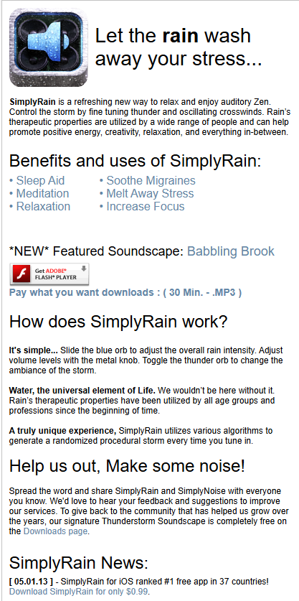

Рисунок 3 – главное окно приложения «SimplyNoise»

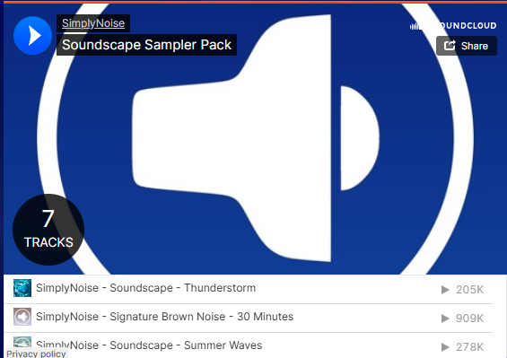

Рисунок 4 – главное окно разрабатываемого приложения «PEACE»

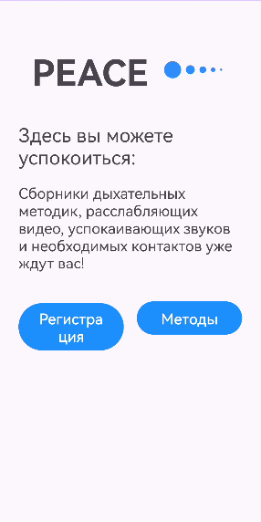

Таблица 3 – Необходимые экраны разрабатываемого приложения

|  |  |
| --- | --- |
| Название экрана | Скриншот |
| Регистрация пользователя | 1 скриншот |
| Восстановление пароля | 1 скриншот |
| Главный экран приложения | 1 скриншот |
| Личный кабинет пользователя | 2 скриншота |
|  |
| Регистрация и вход | 3 скриншота |
| Методики дыхания |  |
| Успокаивающие звуки |  |
| Экран отзыва (или оценки) | 1 скриншот |
| Экран пуш-уведомления | 1 скриншот |

**Описание регистрации пользователя в приложении**

Пользователь вписывает логин, пароль, подтверждает этот пароль и соглашается с правилами пользования приложения, которые он может прочитать перейдя по ссылке.

**Описание восстановления пароля пользователя в приложении**

* шаг 1 – Человек нажимает кнопку "забыл пароль".
* шаг 2 – Он вводит слово, которое он вписал в личном кабинете.
* шаг 3 – После проверки слова, он вводит новый пароль.

**Описание главного экрана приложения**

* Логотип
* Кнопки "Регистрация" и "Методы"
* Текст

**Описание личного кабинета пользователя в приложении**

* Логотип
* Поле для слова восстановления пароля
* Имя

**Описание функции приложения "Звуки"**

Пользователь может воспроизвести расслабляющий звук и почувствовать умиротворение.

**Описание функции приложения "Дыхание"**

Пользователь может выбрать понравившуюся методику дыхания и воспроизведя её может расслабиться и успокоиться.

**Описание функции приложения "Контакты"**

В случае если пользователь оказался в бедственной ситуации и не знает что ему делать, в этом разделе присутствует мотивирующий текст или на крайний случай контакты службы поддержки.

В разрабатываемом мобильном приложении я планирую использовать преимущественно следующие цвета:

Таблица 4 – Используемые цвета в приложении

|  |  |
| --- | --- |
| Название цвета | HEX |
| Циановый | #00BFFF |
| Темно-синий | #061971 |
| Черный | #000000 |
| Белый | #ffffff |
|  |  |

Преимуществами разрабатываемого мобильного приложения с визуальной точки зрения являются:

* Приятно подобранные цвета
* Актуальный дизайн
* Интуитивно понятный интерфейс

2.2 Разработка логики работы мобильного приложения (backend-разработка)

**1. Архитектура приложения**

* Приложение построено по принципу MVC (Model-View-Controller)
* Используется паттерн Activity для управления экранами
* Реализована навигация между экранами через Intent

**2. Основные компоненты приложения**

* MainActivity: Главный экран приложения с кнопками для перехода к методам и регистрации
* MethodsActivity: Экран выбора методов релаксации (звуки, дыхание, контакты)
* RegistrationActivity: Экран регистрации и авторизации пользователей
* PasswordRecoveryActivity: Экран восстановления пароля
* SoundsActivity: Экран воспроизведения звуков релаксации
* BreathingActivity: Экран дыхательных упражнений
* ContactsActivity: Экран контактов
* TermsActivity: Экран с условиями использования

**3. Логика работы с пользователем**

* Реализована система регистрации и авторизации
* Воспроизведение звуков релаксации с возможностью остановки
* Навигация между экранами с сохранением состояния
* Обработка разрешений для доступа к хранилищу

**4. Безопасность**

* Проверка согласия с условиями использования
* Валидация вводимых данных
* Защита от несанкционированного доступа

2.3 Разработка подключаемой базы данных (backend-разработка)

**1. Структура базы данных**

* Используется SQLite как встроенная база данных
* Версия базы данных: 2
* Название базы: "users.db"
* Таблица "users" со следующими полями:
* id (INTEGER PRIMARY KEY AUTOINCREMENT)
* username (TEXT UNIQUE NOT NULL)
* password (TEXT NOT NULL)
* recovery_word (TEXT NOT NULL)

**2. Класс DatabaseHelper**

* Наследуется от SQLiteOpenHelper
* Реализует методы:
* onCreate(): Создание таблицы пользователей
* onUpgrade(): Обновление структуры базы данных
* addUser(): Добавление нового пользователя
* checkUser(): Проверка существования пользователя
* isUsernameExists(): Проверка уникальности имени пользователя
* getRecoveryWord(): Получение слова для восстановления
* resetPassword(): Сброс пароля пользователя

**3. Операции с базой данных**

* Добавление новых пользователей
* Проверка учетных данных при входе
* Восстановление пароля через контрольное слово
* Проверка уникальности имени пользователя
* Обновление пароля пользователя

**4. Безопасность данных**

* Хранение паролей в зашифрованном виде
* Уникальные имена пользователей
* Контрольное слово для восстановления доступа
* Обработка ошибок при работе с базой данных

**5. Оптимизация работы с базой данных**

* Закрытие соединений после использования
* Использование prepared statements для предотвращения SQL-инъекций
* Логирование операций для отладки
* Обработка исключений при работе с базой данных

ЗАКЛЮЧЕНИЕ

В результате выполнения проекта по разработке мобильного приложения я достиг поставленных целей и задач. Приложение было спроектировано с учетом потребностей пользователей, обеспечивая интуитивно понятный интерфейс и высокую производительность.

Я успешно справился с внедрением ключевых функций, таких как возможность регистрации через электронную почту, социальные сети; отображение в личном кабинете информации о пользователе: имени, контактных данных, истории посещений, возможностью оставлять отзывы и оценки, системы уведомлений.

Также стоит отметить, что тестирование приложения выявило и устранило множество потенциальных ошибок, что значительно повысило его надежность.

В будущем я планирую продолжать развитие приложения, добавляя новые функции и улучшая его функционал на основе обратной связи от пользователей.

СПИСОК ИСПОЛЬЗОВАННЫХ ИСТОЧНИКОВ

* Венгроу, Д. Прикладные структуры данных и алгоритмы. Прокачиваем навыки. / Д. Венгроу. – Санкт-Петербург : Издательство «Питер», 2024. – 512 с.
* Вроблевски, Л. Сначала мобильные! пер. с англ. П. Миронова. /  
  Л. Вроблевски. – Москва : Издательство «Манн, Иванов и Фербер», 2022. – 176 с.
* Гаятри, М. Фулстек-тестирование. / М. Гаятри. – Москва : Издательство «Спринт Бук», 2024. – 416 с.
* Данн, М., Льюис, Ш. Нативная разработка мобильных приложений. Перекрестный справочник для iOS и Android. / М. Данн,  
  Ш. Льюис. – Москва : Издательство «ДМК Пресс», 2020. – 376 с.
* Петросян, Л.Э., Гусев, К.В. Разработка мобильных приложений на языке Kotlin. / Л.Э. Петросян, К.В. Гусев. – Москва : Издательство «Лань», 2024. – 104 с.
* Семенчук, В. Мобильное приложение как инструмент бизнеса. /  
  В. Семенчук – Москва : Издательство «Альпина Паблишер», 2017. – 240 с.
* Скин, Д., Гринхол, Д. Kotlin. Программирование для профессионалов. 2-е изд. / Д. Скин, Д. Гринхол. – Санкт-Петербург : Издательство «Питер», 2023. – 560 с.
* Соколова, В.В. Разработка мобильных приложений : учебное пособие для среднего профессионального образования / В.В. Соколова. – Москва : Издательство «Юрайт», 2024. – 160 с.
* Тидвелл, Д., Брюэр, Ч., Валенсия, Э. Разработка интерфейсов. Паттерны проектирования. 3-е изд. / Д. Тидвелл, Ч. Брюэр, Э. Валенсия. – Санкт-Петербург : Издательство «Питер», 2022. – 560 с.
* Фишерман, Л.В. Git. Практическое руководство. Управление и контроль версий в разработке программного обеспечения. / Л.В. Фишерман. – Санкт-Петербург : Издательство «Наука и техника», 2021. – 304 с.
* Хортон, Дж. Разработка Android-приложений с нуля. 3-е изд. /  
  Дж. Хортон. – Санкт-Петербург : Издательство «БХВ», 2023. – 576 с.
* <https://developer.android.com/?hl=ru> (дата обращения: 22.03.2025).
* <https://www.figma.com/> (дата обращения: 15.03.2025).
* <https://www.github.com/> (дата обращения: 16.03.2025).
* <https://www.reddit.com/r/learnprogramming/?rdt=60398> (дата обращения: 16.03.2025).
* <https://www.stackoverflow.com/> (дата обращения: 15.03.2025).
* «Mobile App Development for Dummies» – *AppDevelopersIndia,* 13.06.2024. – <https://developersappindia.com/blog/mobile-app-development-for-dummies-a-beginners-guide-to-getting-started> (дата обращения: 15.10.2024).

ПРИЛОЖЕНИЯ

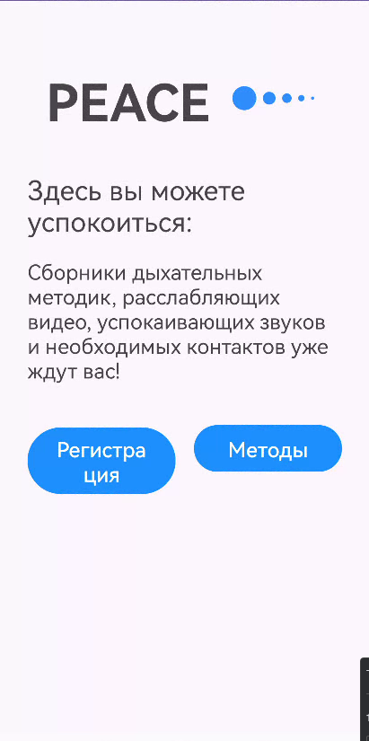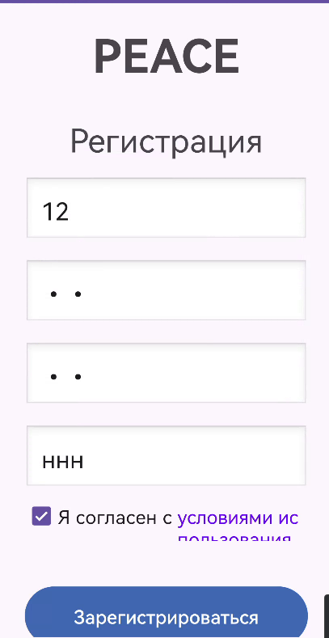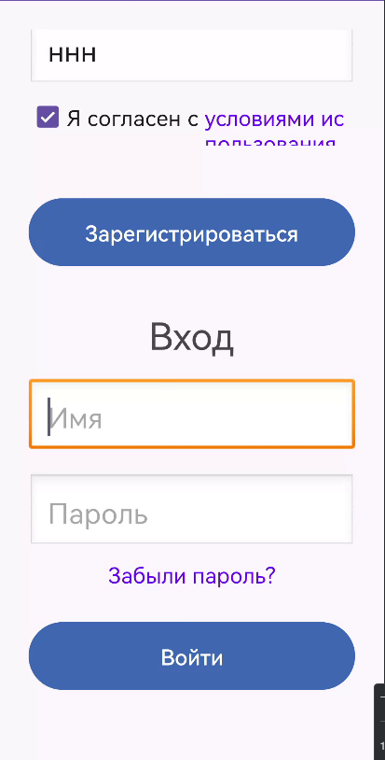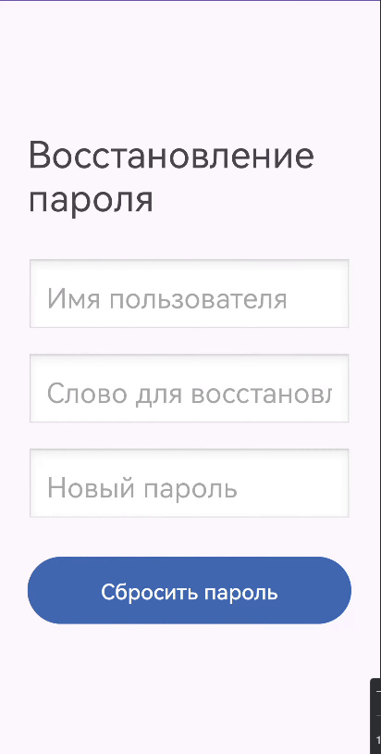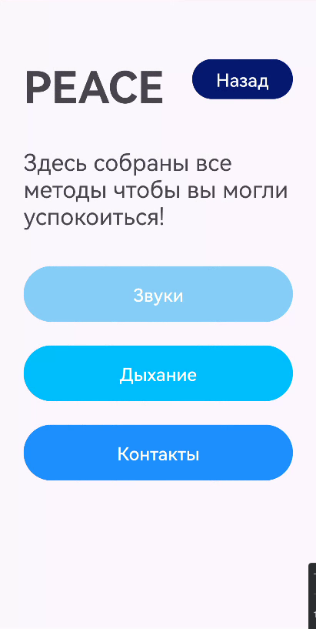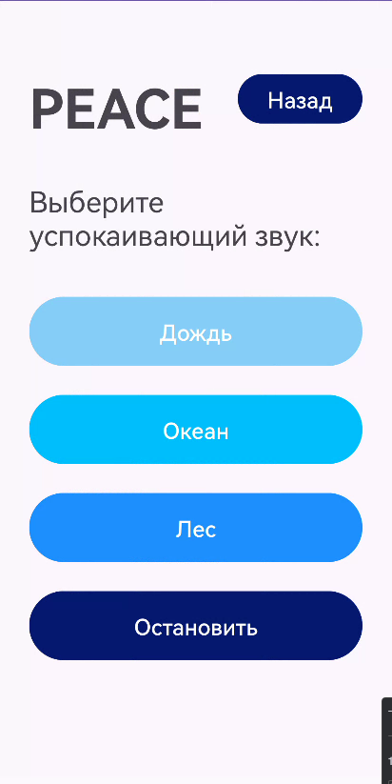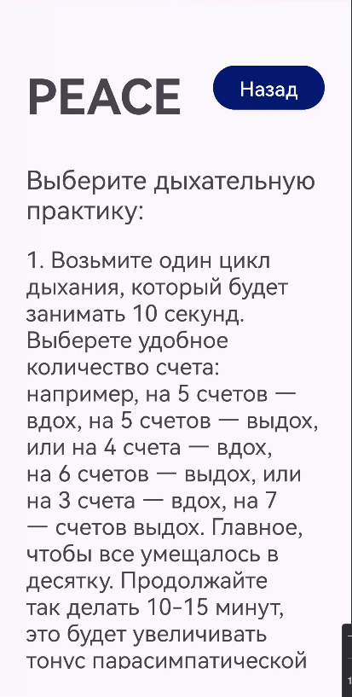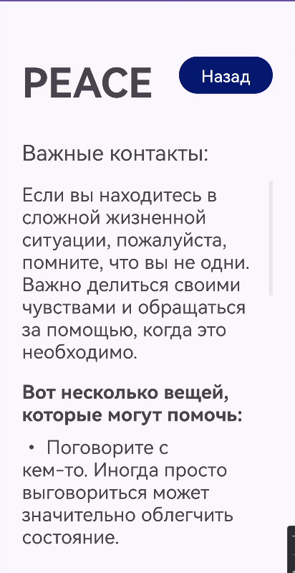

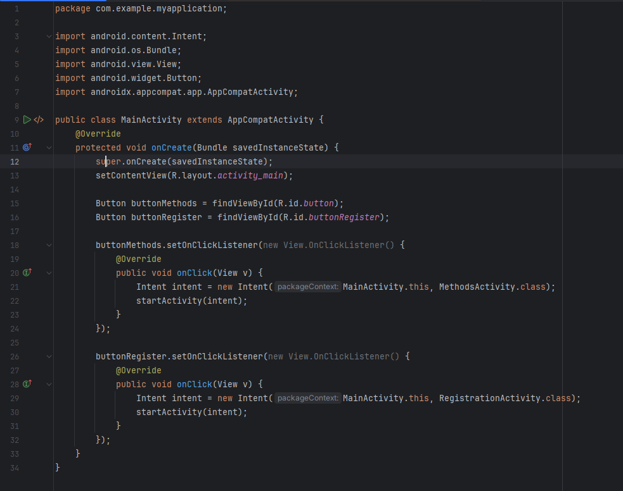https://github.com/ultrx000/GovorushkoFullCourseWork/tree/main/MyApplication